|  |
| --- |
| Stručni kurs Razvoj bezbednog softvera |
| Izveštaj |
| Pronađene ranjivosti u projektu “RealBookStore” |

|  |
| --- |
| Vladan Markov  28.2.2024 |

# Istorija izmena

|  |  |  |  |
| --- | --- | --- | --- |
| **Verzija** | **Datum** | **Izmenio/la** | **Komentar** |
| **1.0** | 28.2.2024. | Uroš Dragojević | Kreiran izveštaj |
|  |  |  |  |
|  |  |  |  |
|  |  |  |  |
|  |  |  |  |
|  |  |  |  |
|  |  |  |  |

Sadržaj

Istorija izmena 1

Uvod 3

O veb aplikaciji 3

Kratak pregled rezultata testiranja 3

SQL injection 4

Napad: Ubacivanje novog usera u tabelu “persons” (SQL injection) 4

Metod napada: 4

Predlog odbrane: 4

Cross-site scripting 5

Napad: Ubacivanje novog usera u tabelu “persons” 5

Metod napada: 5

Predlog odbrane: 5

Zaključak 6

# Uvod

Ovaj izveštaj se bavi ranjivostima pronađenim u dole opisanoj veb aplikaciji.

## O veb aplikaciji

RealBookStore je veb aplikacija koja pruža mogućnosti pretrage, ocenjivanja i komentarisanja knjiga.

Aplikacija RealBookStore omogućava sledeće:

* Pregled i pretragu knjiga.
* Dodavanje nove knjige.
* Detaljan pregleda knjige kao i komentarisanje i ocenjivanje knjige.
* Pregled korisnika aplikacije.
* Detaljan pregled podataka korisnika.

## Kratak pregled rezultata testiranja

*Ovde idu kratko opisani rezultati testiranja: pronađene ranjivosti i nivo opasnosti.*

|  |  |
| --- | --- |
| ***Nivo opasnosti*** | ***Broj ranjivosti*** |
| ***Low*** | *3* |
| ***Medium*** | *2* |
| ***High*** | *1* |

# SQL injection

## Napad: Ubacivanje novog usera u tabelu “persons” (SQL injection)

### Metod napada:

Na stranici Persons aplikacije, uneti sledeći kod u input polje “First Name”:

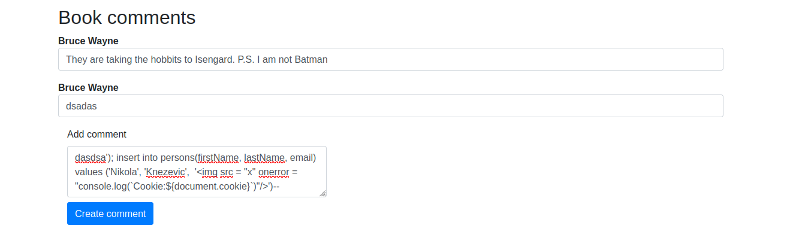

## 

## Predlog odbrane:

Implementirati čuvanje imena korisnika koristeći klasu SiguranKod, umesto OpasniKod.

# Cross-site scripting

## Napad: Ubacivanje novog usera u tabelu “persons”

### Metod napada:

Na stranici Persons aplikacije, uneti sledeći kod u input polje “First Name”:

// opasan kod

## 

## Predlog odbrane:

Implementirati čuvanje imena korisnika koristeći klasu SiguranKod, umesto OpasniKod.

**CROSS SITE REQUEST FORGERY**

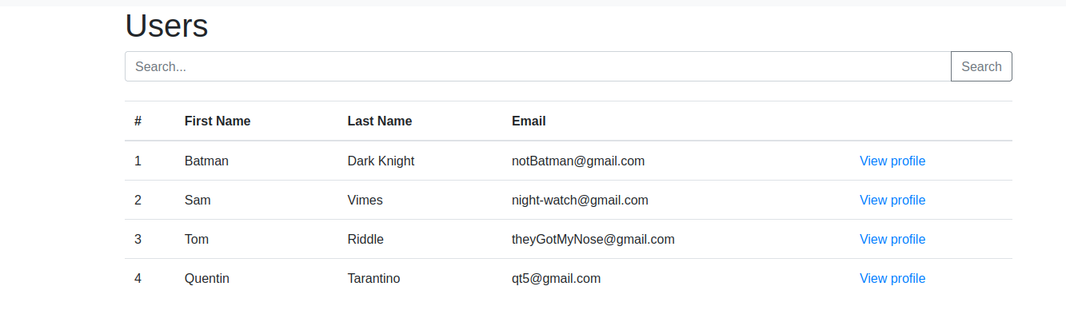

# Zaključak

Uopšteni zaključci testiranja i predlozi za sledeće korake kako bi najbolje obezbedili aplikaciju.